Mieux connaître les dieux de l'Olympe
Des dieux grecs et romains ....

Qui est qui ?

 | Nom grec | Nom romain
Je suis le maître de l'Olympe | Z | J
Je suis une déesse guerrière | A | M
Je porte le même nom en grec et en latin | A | A
Je suis l'épouse de Zeus | H | J
Zeus est mon frère | P | N
Je m'active dans ma forge | H | V
Je suis le dieu des voyages et du commerce | H | M
Les romains me vénéraient comme déesse du foyer | H | V
On me reconnaît à mes épis de blé | D | C
Je me promène avec un arc et une biche | A | D
Mon nom romain correspond à un mois de l'année | A | M
Je suis la déesse de la beauté ; une planète porte mon nom romain. | A | V

Comment les reconnaître ?

Chaque dieu de la mythologie gréco-romaine est représenté avec ses attributs, des objets ou des animaux qui permettent de le reconnaître.
Quels mots-clés taper dans un moteur de recherche (par exemple http://www.google.fr) pour trouver des pages présentant les attributs des différents dieux ?
- - -

Complète maintenant le tableau suivant, en t'aidant des résultats de ta recherche :
Dieu ou déesse |  | Attributs
Zeus
 | Junon
Poséidon
 | Apollon
Arès
 | Minerve
Artémis
 | Vulcain
Aphrodite
 | Mercure
Hestia
 | Cérès

Qu'est-ce qu'un égide ?
-
Que signifie « être sous l'égide de ... » ?
-
Quelles professions ont encore pour emblème le caducée ?
-

Identifie les dieux suivants, en t'aidant du tableau précédent:
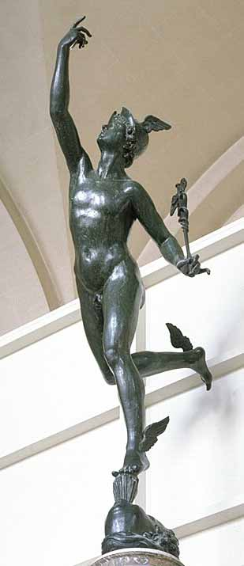 | 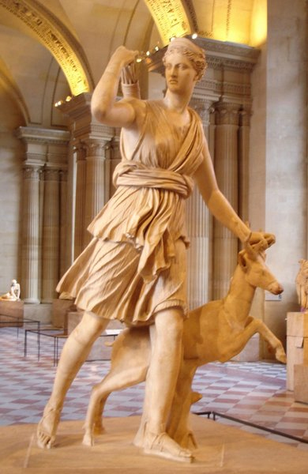 | 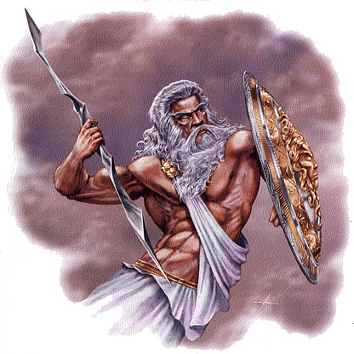
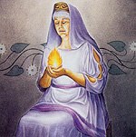  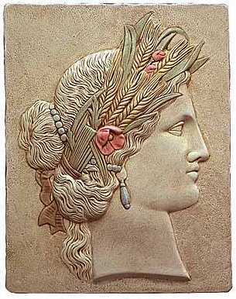 |  | 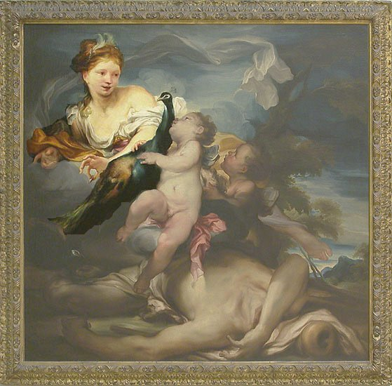
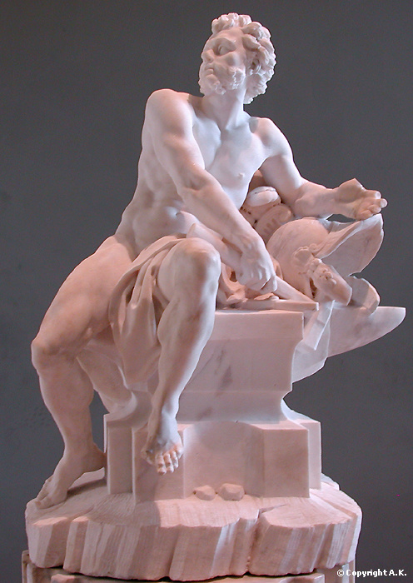 | 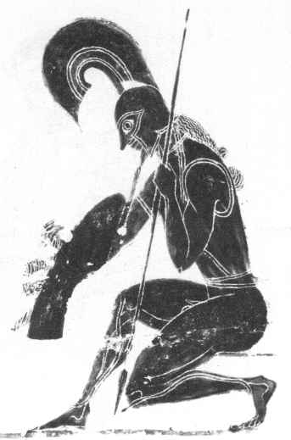 | 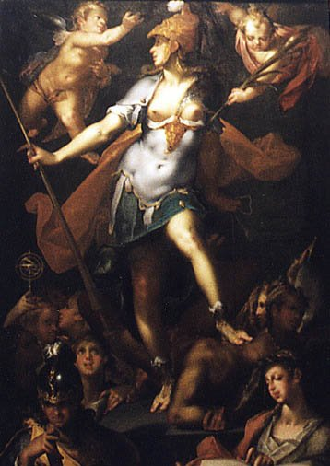
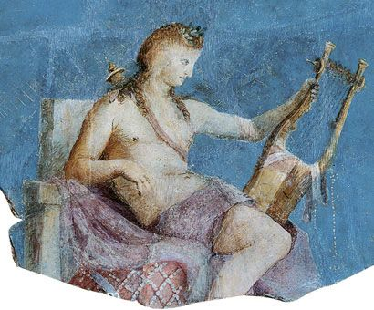 | 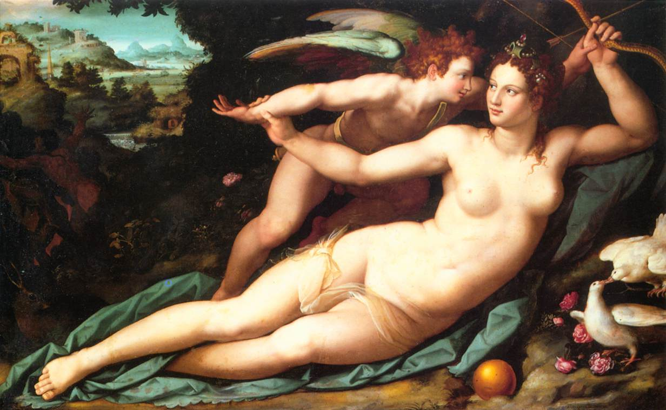 | 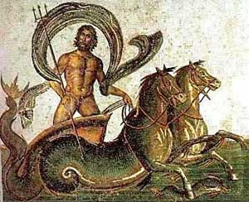

Quand tu auras terminé cette partie du travail, sauvegarde ton fichier en lui donnant ton nom (par exemple « martin.doc ») et envoie le moi par courrier à l'adresse suivante : jboutard@gmail.com.

Approfondir

Tu devras bientôt réaliser une affiche sur une divinité de la mythologie gréco-romaine. Viens me demander sur lequel, puis commence tes recherches. Tu devras présenter :
- sa généalogie
- ses principales caractéristiques : de quoi est-elle la divinité ? Quel est son rôle ? Comment est-elle représentée ?
- une histoire la mettant en scène
Il faudra illustrer ton affiche avec plusieurs images, dont une illustrant précisément l'histoire que tu as racontée.

Attention !Il ne faut pas te contenter de copier les information que tu trouveras : il faut d'abord les reformuler avec tes propres mots, pour expliquer clairement ce que tu as compris à tes camarades !

